Занятие по речевому развитию.
7 октября 2022 дети группы слушали сказку «Цыпленок» ПО МОТИВАМ СКАЗКИ К. ЧУКОВСКОГО.
Дети с интересом слушали рассказ воспитателя о цыпленке, петушке и курочке. Принимали участие в игре "Собери горох". Совместно с воспитателем малыши повторяли музыкально-ритмические движения под аккомпанемент произведения «Цыплята» (муз. А. Филиппенко, сл. Т. Волгиной).
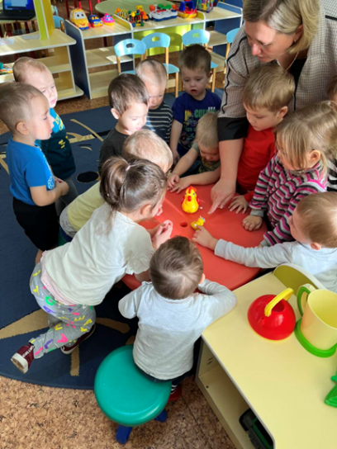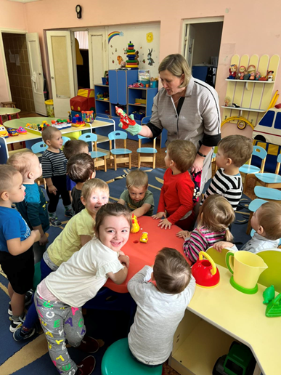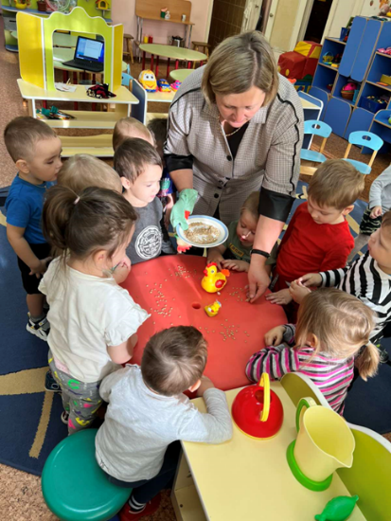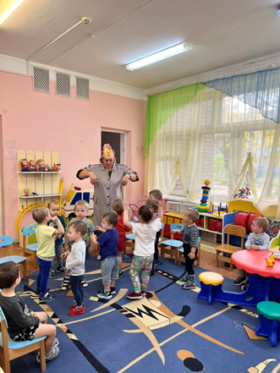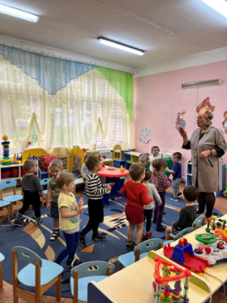
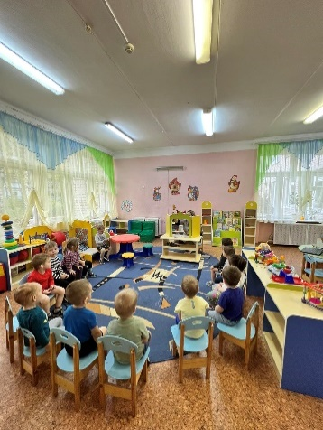

Подготовила и провела воспитатель Иванова Л.А.

